**Федеральное государственное автономное образовательное учреждение высшего образования**

**Национальный исследовательский ядерный университет «МИФИ»**

**ОТЧЕТ**

по экзаменационному проекту

по дисциплине: «Имитационное моделирование»

**Выполнила:** *студентка группы Б21-901 Щербинина Е.Г.*

(подпись) (Фамилия И.О.)

**Выполнила:** *студентка группы Б21-901 Грибова П.А.*

(подпись) (Фамилия И.О.)

**Проверил:** *Смирнов Д. С.*

(оценка) (подпись) (Фамилия И.О.)

Москва 2023 г

**Введение**

В рамках данного проекта мы сосредотачиваемся на разработке дискретно-событийной модели для бара в среде AnyLogic. Выбор дискретно-событийного подхода обусловлен стремлением создать более точное и реалистичное отражение операционных процессов бара, где события происходят в дискретные моменты времени.

Моделирование бара в дискретно-событийной парадигме позволит нам более эффективно изучить влияние различных факторов на операционные процессы, а также оптимизировать стратегии обслуживания и управления ресурсами. В данном отчете мы обоснуем выбор данного типа модели и представим ключевые особенности разрабатываемой дискретно-событийной модели бара.

**Объект моделирования:**

Общая модель описывает бар, который открыт в течение недели с понедельника по пятницу, работает с 7:00 утра до полуночи. В наличии 30 посадочных мест с местами на улице, а также он способен вмещать до 90 человек стоя за баром и барными стойками, а также танцполом при баре, благодаря своим размерам. Некоторые характерные особенности включают наличие постоянных клиентов и кухни, которая в обеденное время с 12 до 15 предоставляет возможность подавать горячие блюда.

**Цель моделирования:**

Целью проекта является создание имитационной модели, которая позволяет анализировать эффективность бара. Результаты проекта будут направлены на повышение результативности и качества обслуживания в баре. Под эффективностью подразумевается способность системы удовлетворять потребности пользователей, предотвращая их решение сменить бар, максимально используя ресурсы, в частности количество официантов, которые являются наиболее легко регулируемой переменной в зависимости от потребностей.

**Инструмент моделирования:**

Платформа Anylogic, позволяющая создавать имитационные модели достаточно высокой сложности.

**Анализ предметной области**

**Описание предметной области**

Анализ бара – это более глубокое исследование, охватывающее аспекты, такие как аккуратное соотнесение предложения с потребностями клиентов и стратегическая оптимизация. Важно не только учесть предпочтения по напиткам, но и создать атмосферу, которая привлекает и задерживает посетителей. Оптимальное размещение столов и барной зоны, а также балансирование числа официантов, играют ключевую роль в обеспечении эффективного обслуживания и повышении общей прибыли заведения. Этот комплексный подход к анализу обеспечивает успешное функционирование и удовлетворение клиентов.

**Статистический анализ важнейших показателей**

Статистический анализ ключевых показателей бара может включать в себя расчет процента покинувших посетителей от общего числа пришедших за определенный период. Этот показатель может служить индикатором эффективности обслуживания или привлекательности заведения.

Что касается убытков, статистический анализ должен охватывать различные факторы, такие как невостребованные товары, просроченные запасы или потери из-за недостаточной организации. Например, анализируя данные, можно определить уровень убытков от просроченных запасов за месяц и разработать стратегии для их сокращения.

**Моделируемые БП -** выбор заказа и дальнейшее его потребление в баре

**Постановка задачи моделирования:**

А) Оптимизация ресурсов и управление потоками клиентов становятся краеугольными элементами для значительного улучшения работы бара. Это включает в себя не только эффективное распределение персонала и ингредиентов, но и стратегии для минимизации времени ожидания посетителей. Понимание пиковых часов и динамики спроса позволяет более точно адаптировать бар к потребностям клиентов, улучшая общее впечатление и оптимизируя эксплуатационные расходы.

Б) Разработка и внедрение стратегий, направленных на улучшение эффективности обслуживания, охватывают широкий спектр мероприятий. Это включает в себя обучение персонала по оптимизации процессов, внедрение технологических решений для автоматизации рутинных задач, а также создание гибкой системы обратной связи с клиентами для оперативного реагирования на их потребности. Эта стратегия позволяет бару не только повысить эффективность обслуживания, но и оставить положительное впечатление у посетителей.

**Целевые критерии** - построение шести временных графиков и двух столбиковых диаграмм для анализа данных.

**Концептуальное моделирование**

**Определение типа модели** - событийно-дискредитивная модель

**Определение основных сущностей моделей**

1) Сущность - клиент. Атрибуты клиента: позиция, количество заказов, группа, критерий постоянности, критерий оплаты, критерий еды.

2) Сущность - заказ. Атрибуты заказа: место заказа, сумма заказа.

3) Сущность - официант. Атрибут официанта: количество официантов.

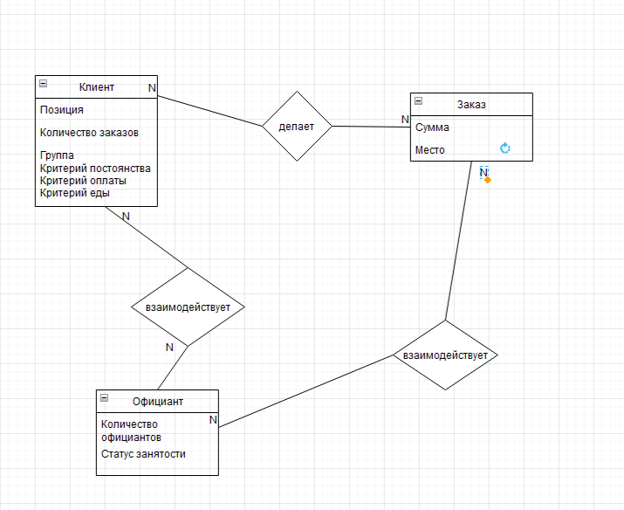

Рисунок 1. Концептуальная модель.

**Формализация концептуальной модели:**

Имитационная модель может быть представлена в виде набора алгоритмов и правил, описывающих взаимодействие между сущностями. Пример: установка временных интервалов для заказов, распределение ролей персонала в зависимости от загруженности и т. Д.

**Компьютерная реализация**

В рамках нашего проекта, мы реализовали крайне важный аспект с использованием агентно-ориентированного подхода – создание агента "Клиент". Этот агент представляет собой виртуального посетителя бара, играющего ключевую роль в динамике модели.

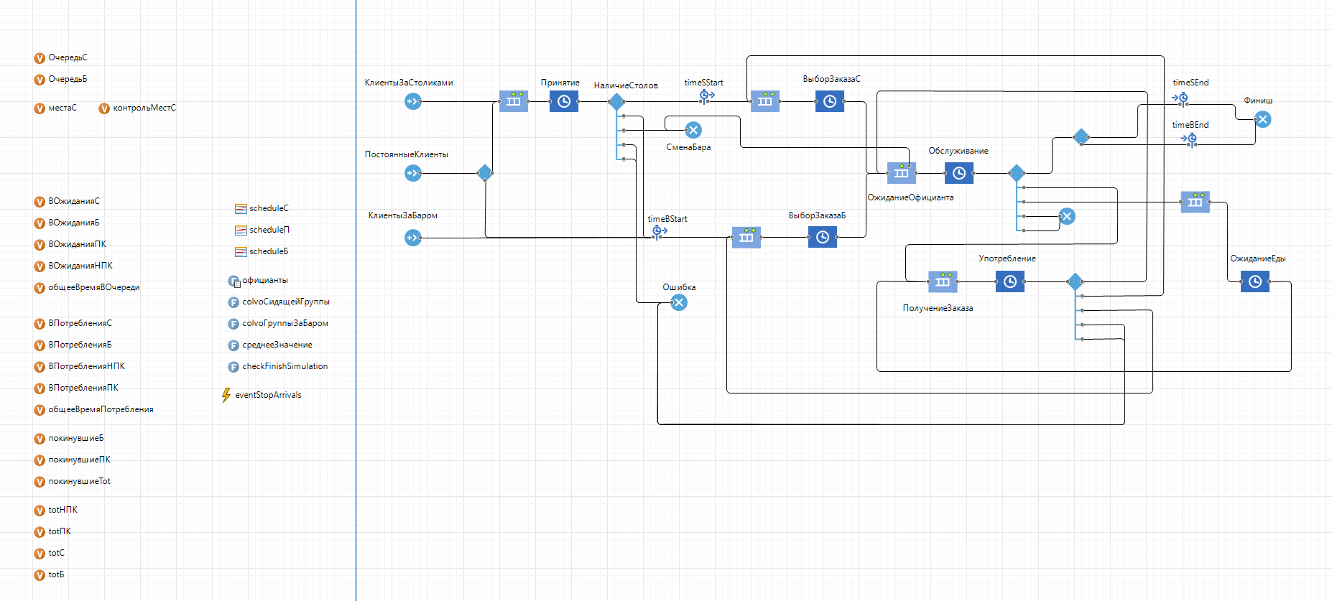

**Параметры клиентов:**

* Позиция: указывает, занимает ли посетитель место за столом или же заказывает напитки и закуски у барной стойки, а затем употребляет их, стоя. Поскольку в заведении всего 30 посадочных мест, клиенты, занимающие места за столом, не могут превышать это количество.
* Постоянные: указывает на разделение между непостоянными клиентами и постоянными, то есть теми, кто посещает заведение по крайней мере три раза в неделю и, следовательно, знаком с официантами.
* Группа: указывает на количество людей, приходящих в заведение, и в случае постоянных клиентов всегда принимается равным единице. Размер группы зависит как от того, садится ли клиент, так и от времени прихода в бар.
* Чек: указывает, наступил ли момент оплаты после употребления заказа. Фактически предполагается, что все клиенты производят оплату только после получения и завершения заказа.
* Еда: учитывается, что только во время обеда в баре есть шеф-повар, и поэтому клиенты, приходящие в период с 12:00 до 15:00, могут решить пообедать в баре.
* Количество заказов: указывает, сколько заказов было сделано. В модели возможность заказать дополнительные АлКоГоЛьНыЕ :) напитки разрешена после 18:00, когда начинается аперитив.

**Типы source:**

*Клиенты за столами:* клиенты, занимающие места за столом, попадают в очередь с бесконечной вместимостью, единственная цель которой - вводить их в задержку приема заказа последовательно. Задержка выполняет операцию контроля над количеством занятых посадочных мест. Если количество занятых мест, плюс размер группы, меньше или равно 30, клиент имеет возможность "сесть", проходя через первый выход селектора после приема заказа. В противном случае клиент с вероятностью 0,5 выбирает употребление напитков у барной стойки, изменяя параметр позиции с 0 на 1, и с оставшейся вероятностью 0,5 решает сменить бар. После входа в бар клиенты, которые смогли занять места, совершают задержку с максимальной вместимостью для выбора заказа. Затем они встают в очередь, где они ожидают официанта для принятия заказа. Это единственное место в системе, где клиенты могут покинуть систему через таймаут. Если официанты слишком долго обслуживают клиентов, те устают ждать и покидают заведение (для принятия такого решения, они не должны еще ничего употребить, и время ожидания для таймаута значительно короче для тех, кто употребляет напитки стоя, 5 минут против 20). Задержка обслуживания, доступная на этом этапе, является ключевым элементом системы. Она представляет собой время, необходимое сотрудникам бара для приготовления и, при необходимости, подачи заказов или получения оплаты. Очевидно, что с увеличением размера группы клиентов также увеличивается время обслуживания, также как и время, необходимое для обслуживания за столом, превосходит время обслуживания у бара. После этого агенты попадают в селектор, в котором они могут пока только выйти из второго или третьего выхода в зависимости от их желания поесть (еда = 1) или нет. Таким образом, те, кто имеет параметр еды = 0, могут через второй выход напрямую перейти в очередь, где они входят в задержку, имитирующую время, необходимое для употребления их заказа. Естественно, время задержки пропорционально значению группы и в целом больше, если они, проходя через селектор, прошли через третий выход. Этот путь, фактически, имитирует, с помощью задержки, возможность употребления горячей пищи в обеденное время. Следовательно, время потребления дольше, чем для употребления только напитков или закуски. Затем агенты попадают в селектор, который до 18:00 позволяет только выход через первый выход, назначая параметр чек = 1. Это означает, что агенты возвращаются прямо в очередь, где им предоставляется приоритет по сравнению с теми, кто не должен платить, чтобы затем перейти в задержку. Здесь, с меньшим временем по сравнению с другими операциями, происходит оплата. Наконец, клиенты попадают в селектор и обязательно (поскольку чек = 1) выбирают первый выход и покидают систему. После 18:00, однако, селектор позволяет клиентам заказать другие напитки с вероятностью 0,65. Этот вариант был введен с целью представления типичной ситуации с аперитивами, когда различные группы клиентов заказывают несколько раз. Однако на данном этапе клиенты не попадают прямо в очередь, а в зависимости от их позиции возвращаются в предыдущие очереди и проходят всю систему, пока не получат параметр чек= 1.

*Клиенты за баром:* предназначена для клиентов, которые не собираются садиться за стол. После его создания агент входит в очередь максимальной вместимостью, в которую также могут попасть постоянные клиенты, единственная цель которой – попадание в задержку выбора заказа. Затем происходит задержка выбора заказа у барной стойки, чье время является очень коротким, поскольку, когда клиент подходит к барной стойке, он уже, в среднем, знает, что собирается заказать. После выхода из задержки мы попадаем в ту же самую очередь, описанную ранее, внутри которой клиенты у барной стойки имеют вероятность 0,75 быть обслуженными раньше, чем те, кто сидит за столом. С этого момента путь аналогичен пути клиентов, занимающих места за столом, за исключением того, что клиент, решивший не садиться, не имеет возможности заказать еду, и время употребления напитков и закусок меньше.

*Постоянные клиенты***:** этот агент сразу же попадает в селектор, который с вероятностью 0,5 назначает ему позицию 0 (клиент вступает в путь клиентов, созданных первым описанным источником), в противном случае ему назначается позиция 1 (помещая его среди клиентов у барной стойки). Особенности этих агентов заключаются в том, что они имеют определенную вероятность получения предпочтительного обслуживания со стороны обслуживающего персонала и всегда представляют собой отдельных клиентов.

**Данные:**

Как уже упоминалось ранее, было решено рассматривать три источника, разделяя появление агентов на основе их характеристик. Этот выбор обоснован тем, что в зависимости от времени дня посетители имеют разные потребности: утром многие люди берут кофе у барной стойки, но никто не выбирает обедать стоя. Поэтому были использованы три различных расписания в зависимости от того, собирался ли клиент садиться, употреблять пищу стоя или быть постоянным клиентом. Чтобы описать количество групп, мы решили использовать две различные функции для клиентов, сидящих и стоящих, в то время как мы предположили, что постоянные клиенты всегда приходят одни. В этом случае функция также возвращает различные значения (от 1 до 4) в зависимости от времени суток и с разной вероятностью.

int result = 1 ;

if (time() >= 12 && time() < 15) {

    int v = (int) (Math.random() * 10);

    if (v < 2) { result = 1;}

    else if (v >= 2 && v < 6 ) { result = 2;}

    else if (v >= 6 && v < 9 ) { result = 3;}

    else if (v == 9) { result = 4;}

}

if  ((time() > 7 && time() < 12) || (time() >= 15 && time() < 18)) {

    int v = (int) (Math.random() * 10);

    if (v < 6) { result = 1;}

    else if (v >= 6 && v < 9 ) { result = 2;}

    else if (v == 9) { result = 3;}

}

if (time() >= 18 && time() < 24) {

    int v = (int) (Math.random() * 10);

    if (v < 3 ) { result = 2;}

    else if ( v >= 3 && v < 6 ) { result = 3;}

    else if ( v >= 6 && v <= 9 ) { result = 4;}

}

Пример кода 1. Функция для генерации агентов, которые собираются сесть за столик.

Еще одна функция используется для описания того, за какое время клиент в среднем употребляет свой заказ. Значения, которые возвращает эта функция, изменяются как в зависимости от времени суток (клиенту требуется меньше времени, чтобы выпить кофе утром, чем выпить напиток вечером), так и в зависимости от численности группы. Фактически было принято решение о том, что группа из четырех человек тратит больше времени на беседу и, следовательно, занимает больше времени, чем группа меньшего размера. Затем была использована таблица функций для описания графика работы официантов, указывая, что утром присутствует только один официант, на обед два (к которым добавляется повар), в послеполуденные часы снова один, тогда как вечером их количество уменьшается с трех до одного с течением времени. Наконец, были использованы функция и событие, чтобы после полуночи, когда клиенты больше не могут приходить из-за закрытия, моделирование завершалось в тот момент, когда все агенты покидают систему.

double result = 1 ;

if (agent.еда==1)

    { result= 125*(Math.log(agent.группа +1)/log(200));}

if  (agent.еда == 0)

    { if (time()<15 && time()>=12)

         { result= 10*(Math.log(agent.группа +1)/log(200));}

      else if ((time() >= 7 && time() < 12) || (time() >= 15 && time() < 18))

         { result= 25*(Math.log(agent.группа +1)/log(200));}

      else if (time() >= 18 && time() <= 24)

         { if (agent.позиция == 0)

              { result= 90*(Math.log(agent.группа +1)/log(200));}

           else if (agent.позиция == 1)

              { result= 50*(Math.log(agent.группа +1)/log(200));}

          }

}

return result;

Пример кода 2. Функция, которая генерирует среднее значение потребления заказа.

**Тестирование и результаты применения модели**

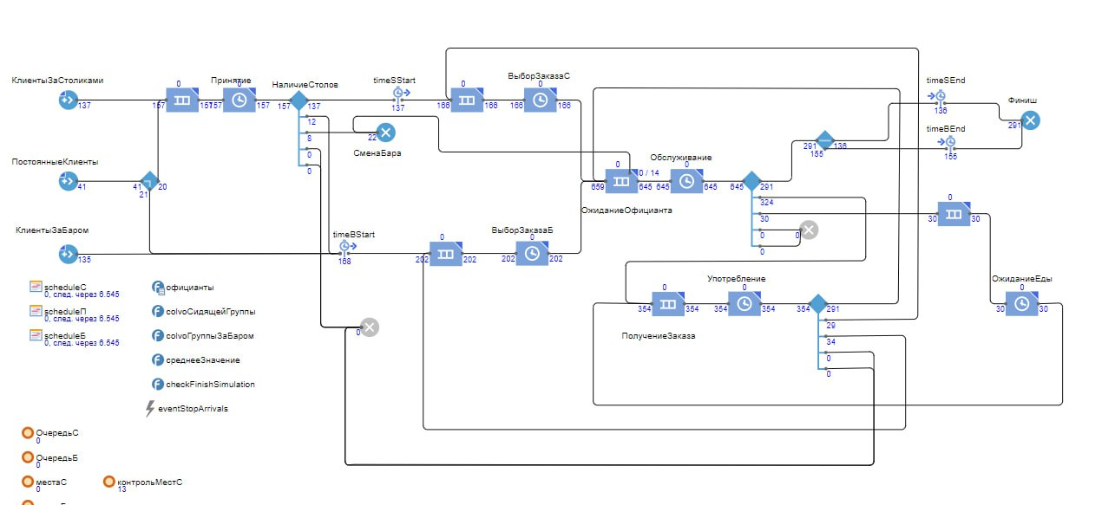

В данном разделе используются результаты 6 различных графиков для анализа работы бара.

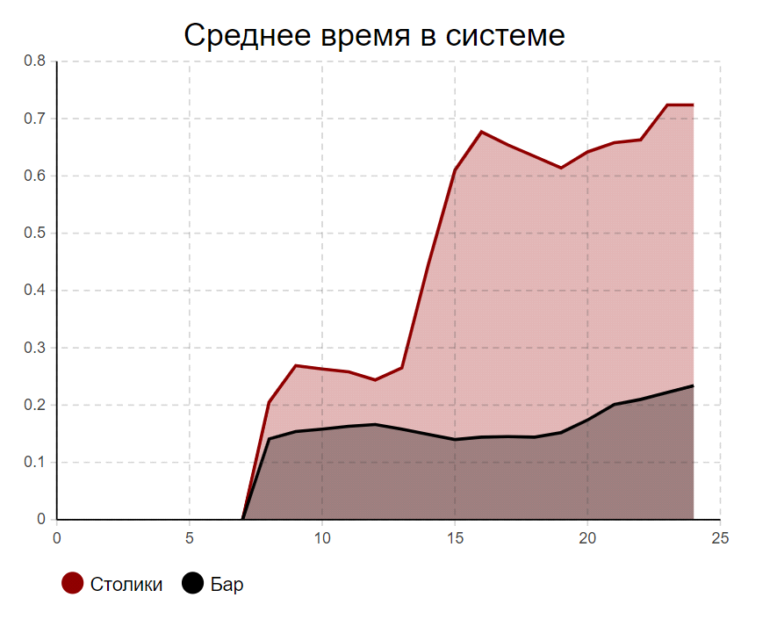

График 1. Среднее время в системе.

* На графике мы видим, что клиенты, которые занимают свои места за столом, проводят гораздо больше времени. Большее время также обусловлено временем употребления, более высоким для тех, кто садится. Проще говоря, это связано с тем, что те, кто удобно сидит за столом, склонны употреблять свои заказы медленнее. Для тех, кто сидит, в среднем замечается время употребления в конце дня в 35 минут, в то время как для клиентов у барной стойки среднее время составляет 9/10 минут.

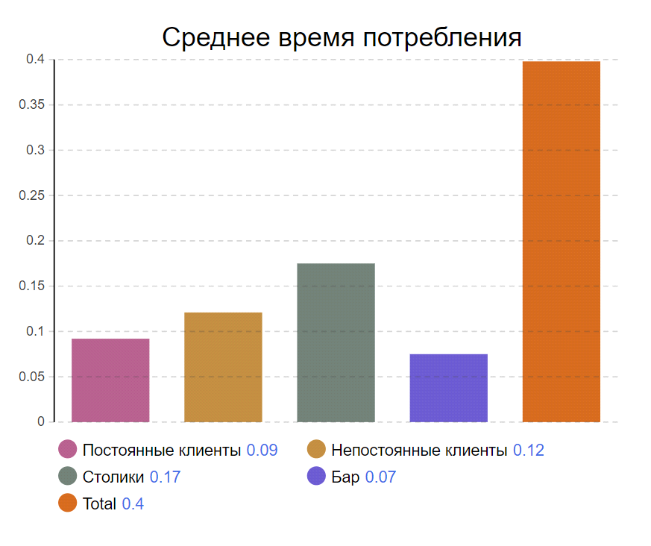

График 2. Среднее время потребления.

* Из графика "Среднее время потребления" также видно, что значения для непостоянных клиентов часто равны средним значениям, около 0,12/0,13 (что соответствует примерно 7 с половиной минутам). В то время как средние времена потребления для постоянных клиентов очень переменчивы. Это объясняется тем, что постоянных посетителей немного, и селектор выбирает, кто из них сядет, а кто будет потреблять стоя. Следовательно, статистика, полученная от таких клиентов, подвержена высокой степени произвольности, что не относится к непостоянным клиентам: они представляют собой сумму клиентов, сидящих за столиком и стоящих у барной стойки, и их много, поэтому статистика стабилизируется.

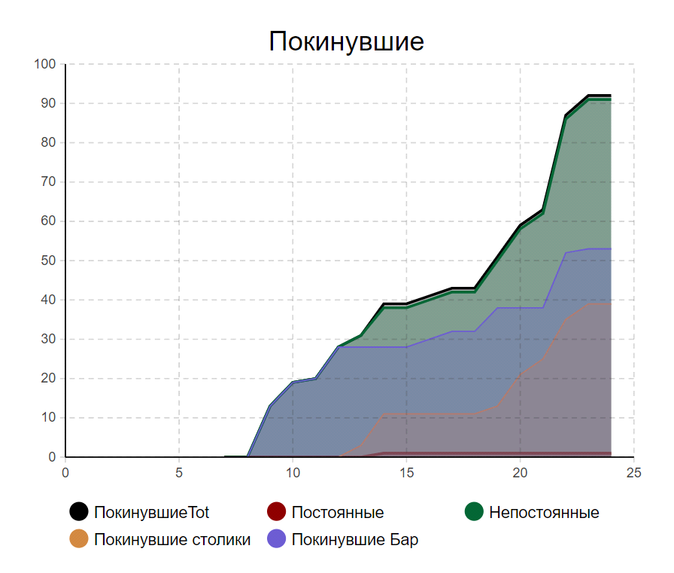

График 3. Покинувшие.

* В целом, можно заметить, что большинство клиентов, которых не удалось обслужить, соответствуют тем, кто хотел бы провести аперитив. Это ожидаемо, учитывая, что в конце дня большое количество посетителей.

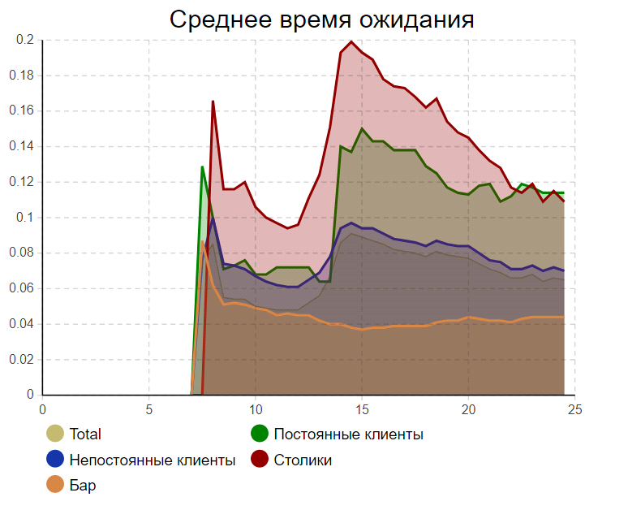

График 4. Среднее время ожидания.

* Клиенты за столиками, ждут дольше, чтобы получить свой заказ, чем те, кто стоит у барной стойки. Этот аспект особенно актуален в обеденное время, когда обедают только клиенты, сидящие за столом.

Также отмечается, что постоянные клиенты часто сталкиваются с долгим временем ожидания, несмотря на их предпочтение перед случайными посетителями. Это обусловлено в основном тем, что они часто приходят, когда заведение уже очень многолюдно, и, следовательно, они будут ждать дольше, чем дневной посетитель, несмотря на их приоритет.

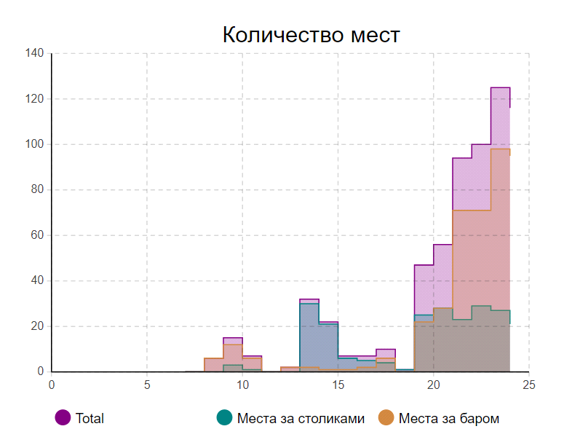

График 5. Количество мест.

* Количество сидящих клиентов высоко даже в обеденное время.

Таким образом, становится очевидным, что вместимость заведения важна, но решающую роль играют сотрудники.

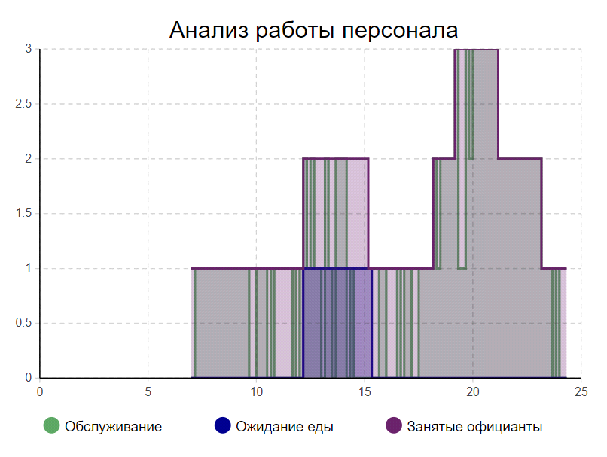

График 6. Анализ работы персонала.

* Официанты играют ключевую роль в обслуживании клиентов, принимая заказы, обслуживая столики и обеспечивая комфорт посетителям. Они также создают приятную атмосферу в заведении.

Повар в обычное время занимается приготовлением блюд, следя за качеством и представлением каждого блюда. Тем не менее, учитывая взлет средних времен ожидания в обеденное время, ясно, что один только шеф-повар, хотя и не приводит к полной потере клиентов, влияет на количество агентов, которые не могут попасть в систему.

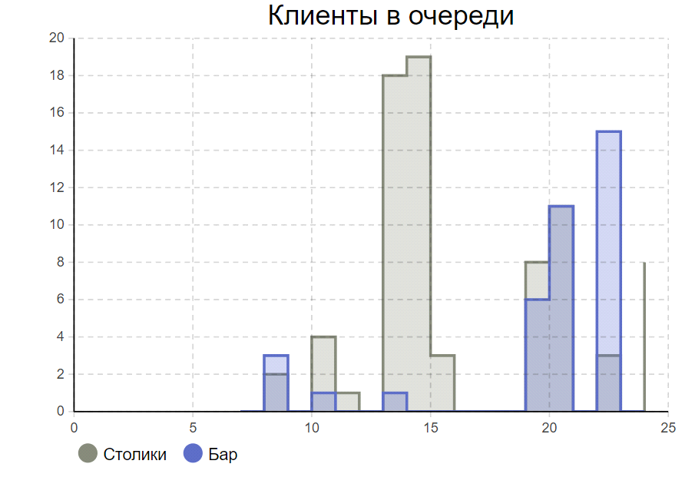

График 7. Клиенты в очереди.

* График зависимости клиентов в очереди от времени позволяет наблюдать, как количество ожидающих меняется в течение дня. Часто отмечается значительная очередь с пиками, особенно в периоды обеда и аперитива.

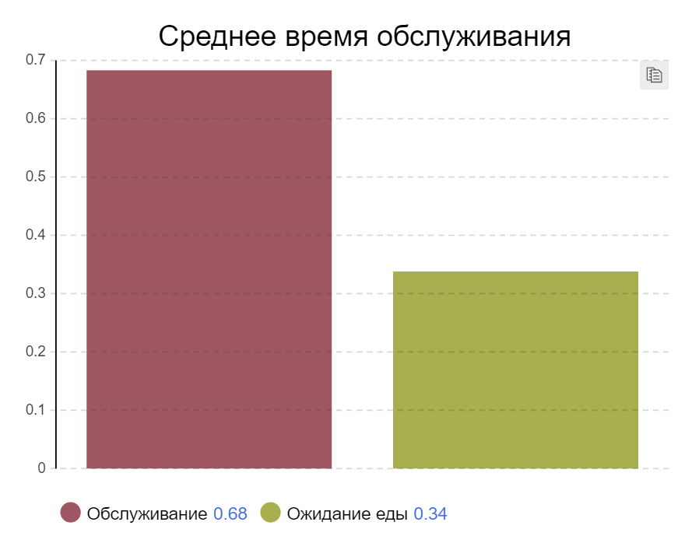

График 8.Среднее время обслуживания.

* Низкий уровень использования шеф-повара заставляет задуматься о том, что, вероятно, нецелесообразно нанимать еще одного повара для сокращения времени ожидания и, следовательно, продолжительности пребывания в системе, поскольку время, в течение которого оба повара остались бы бездействующими, может быть очень высоким.

**Заключение**

При возможности было бы полезно увеличить количество мест на открытом воздухе, так как было замечено, что количество потерянных клиентов высоко, особенно вечером, когда среднее время пребывания в системе увеличивается благодаря возможности заказывать несколько раз. Это означает, что теряются клиенты, которые хотели бы сесть, из-за недостатка доступных мест.

В случае, если увеличение количества столов невозможно, необходимо уменьшить количество официантов во время аперитива, потому что, при потере многих людей, работники часто бесполезны. Таким образом, было бы целесообразно иметь только двух официантов с 18:00 до 22:00, будет достаточно одного во время обеденного перерыва. Таким образом можно уменьшить затраты, хотя бы частично компенсируя потери из-за большого числа потерянных клиентов.

В целом, анализ позволяет сделать вывод, что оптимизация ресурсов и управление потоками клиентов могут значительно улучшить эффективность работы бара. Модель предоставляет инструмент для тщательного анализа и оптимизации различных аспектов обслуживания, что в итоге может привести к повышению уровня удовлетворенности посетителей и увеличению успеха бизнеса.

**СПИСОК ИСПОЛЬЗОВАННЫХ ИСТОЧНИКОВ**

Лекции Смирнова Д.С. по имитационному моделированию. 2023 год.